ORG Franziskanerinnen Vöcklabruck
OÖs Schüler/innen tanzen aus den Reihen
21. März 2007
Beteiligte Lehrer/innen | Mag. Margit Tiefenthaller, Mag. Renate Loidl, Mag. Hemma Oberleithner
Projektkoordination | Mag. Margit Tiefenthaller |  |  | kontakt
anzahl der schüler/innen | 216 | Klasse/n | 5.-8.Klassen | mtiefenthaller@yahoo.de

OÖs Schüler/innen tanzen aus den Reihen  Nachdem Schülerinnen der 8b und 7a Klassen eine Einschulung in Body-Percussion zu einem Musikstück erhalten haben, erarbeiteten sie mit allen Schülerinnen und Schülern dieses. Zunächst wurde in kleinen Gruppen in den Garderoben geübt, dann wurde im Turnsaal das Stück im Kanon vorgetragen. | 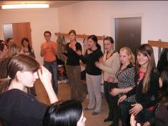  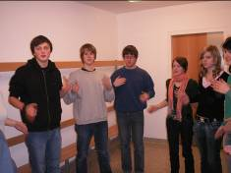  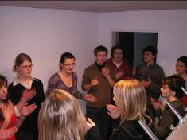  Body-Percussion Übungsgruppen

